Fedora内核编译流程

1、上官网下载最新的稳定内核版本(linux-3.14.20)
2、将其复制在Linux系统中，用一个单独的文件存放并解压
xz -b linux-3.14.20.tar.xz (首先解压得到tar文件)
tar -xzvf linux-3.14.20,tar （在解压tar文件）

- 编译内核
make mrproper (如果是新下载的源代码，这步可以省略，主要是防止多次使用源代码产 生的文件冲突)

make menuconfig (编译配置，注解exit退出生成默认配置文件即可)
make bzImage (编译生成压缩内核， 在arch文件夹内)

Make modules && make modules_install (编译并安装内核模块， 在/lib/modules文件夹 下可以看到生成的文件夹（3.14.20）)
mv arch/x86/boot/bzImage /boot/vmlinuz-3.14.20.img （将bzImage内核压缩文件复制到/ boot下，仿照boot目录下的文件，命名以vmlinuz开头的vmlinuz-3.14.20.img）

mv System.map /boot/System.map-3.14.20 (将System.map复制到/boot下并重命名)
mkinitrd initramfs-3.14.20.img 3.14.20 (3.14.20是我内核的版本号，也是刚在编译 modules在/lib/modules/3.14.20文件 )

grub2-mkconfig -o /boot/grub2/grub.cfg （更新启动菜单）

Reboot(重启后可以看到3.14.20的内核启动选项)

- 模块的编译和挂载：
准备：
需要一份编写好的驱动源代码文件，可以到网上下载一份hello的驱动文件；

有两种做法：
- 直接放到内核中编译和挂载
将hello文件（假如这是一个字符设备的启动）放到内核根目录下的/driver/char中；
修改Kconfig：
用vi打开/driver/char目录中的Kconfig文件，仿照里面的config配置方式，配置一个config选项
修改Makefile:
修改drivers/char/Makefile文件添加obj-$(CONFIG_XXX) += xxx.o
进入内核根目录，敲：make menuconfig 重新配置内核的编译选项
- 随便放到一个目录上编译并调用内核来挂载
需要创建一个Makefile文件，编写编译流程（调用linux的内核编译）
并把源代码放到此目录上
执行make，即可编译；
网上有一个哥们写得比较详细：
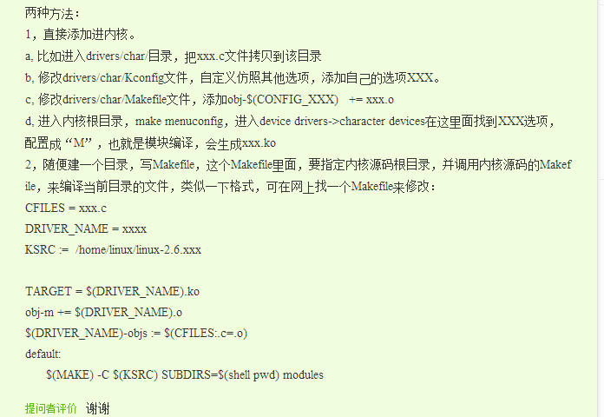

编译完后会得到.ko .o等文件，现在我只要.ko文件
insmod xxx.ko （加载模块）
lsmode | grep xxx (查看xxx模块)
rmmod xxx (移除模块)

lsmod实际上是读取和分析/proc/modules文件
insmod 加载模块后会在/sys/module目录下生成xxx目录

上面加载完了之后，实际上有可能还没有被系统识别，需要手动挂载节点
mknod driver_name c 155 0 (driver_name为设备名称，c代表挂载的是字符设备，155代表主设备号， 0代表次设备号（下标从0 开始）)

挂载后，可以到/dev看到对应driver_name的挂载文件

宿主机是普通的局域网计算机。目标机是嵌入式ARM控制系统，可以通过RS232串口和局域网络连接到宿主机。可通过远程登陆方式控制目标机，在目标机和宿主机之间也可用FTP方式传输文件。在调试中，将嵌入式ARM控制系统的Debug UART与电脑的RS232接口连接，可使用电脑的超级终端作为嵌入式控制系统输入输出终端。

搜狗输入法：
中英文切换不了解决方法：
登录系统后要先用 Ctrl+空格 或者 Ctrl+逗号 来切入输入法，之后才可以用shift切换。

